**Памятка для учащихся МОУ СОШ № 37 «Сохрани себе жизнь»**

Дорогой друг!

По данным статистического отчета по г. Шахты за 2010-2011 учебный год о травмировании детей в школах произошло 12 несчастных случаев. В 10 случаях дети травмировались во время перемен и на уроках физкультуры. Произошло в сентябре- октябре 2010г. 3 несчастных случая со смертельным исходом: дети погибли в автомобильных авариях во внеучебное время.

Анализ несчастных случаев с детьми во время перемены показал, что несовершеннолетние **не всегда соблюдают правила поведения в школе, устраивают шумные игры, толкают друг друга, подставляют подножки, пренебрегая правилами техники безопасного поведения во время игр.** ***Чтобы сохранить себе жизнь и здоровье, необходимо следовать простым правилам:***

**ЗАПРЕЩАЕТСЯ:**

1. **Устраивать шумные игры на перемене, толкать друг друга, бегать по коридорам, подставлять подножки**

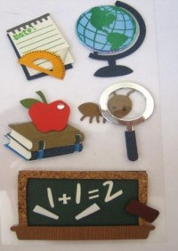

1. **Пренебрегать правилами техники безопасного поведения во время игр (в спортзале, на перемене, на улице)**
2. **Играть в зимнее время вблизи открытых замерзших водоемов, выходить на тонкий лёд**
3. **Играть на проезжей части дороги, устраивая «каток»**

**НЕОБХОДИМО СТРОГО СОБЛЮДАТЬ ПРАВИЛА БЕЗОПАСНОГО ПОВЕДЕНИЯ В ШКОЛЕ и ДОМА:**

* соблюдать правила безопасного поведения на транспорте, в быту, в школе и др.
* знать и соблюдать основные правила безопасности дорожного движения: быть внимательным, дисциплинированным пешеходом, переходить дорогу только в установленном месте, на тротуаре держаться только правой стороны движения
* сходить **(а не сбегать)** с лестницы осторожно, держась за перила
* соблюдать правила поведения в чрезвычайных ситуациях
* использовать перемены для повторения материала уроков.

**PS:** **травмы получают неосторожные, невнимательные, беспечные люди.** Человек, который привык обдумывать свои поступки, редко получает травмы. **Пусть эта памятка напомнит тебе о том, что твоя жизнь и здоровье в твоих руках! Береги себя!**

Зам. директора по ВР А.К. Архипова

Классный руководитель _______________

**Памятка для учащихся МОУ СОШ № 37 «Сохрани себе жизнь»**

Дорогой друг!

По данным статистического отчета по г. Шахты за 2010-2011 учебный год о травмировании детей в школах произошло 12 несчастных случаев. В 10 случаях дети травмировались во время перемен и на уроках физкультуры. Произошло в сентябре- октябре 2010г. 3 несчастных случая со смертельным исходом: дети погибли в автомобильных авариях во внеучебное время.

Анализ несчастных случаев с детьми во время перемены показал, что несовершеннолетние **не всегда соблюдают правила поведения в школе, устраивают шумные игры, толкают друг друга, подставляют подножки, пренебрегая правилами техники безопасного поведения во время игр.** ***Чтобы сохранить себе жизнь и здоровье, необходимо следовать простым правилам:***

**ЗАПРЕЩАЕТСЯ:**

**1.Устраивать шумные игры на перемене, толкать друг друга, бегать по коридорам, подставлять подножки**

**2.Пренебрегать правилами техники безопасного поведения во время игр (в спортзале, на перемене, на улице)**

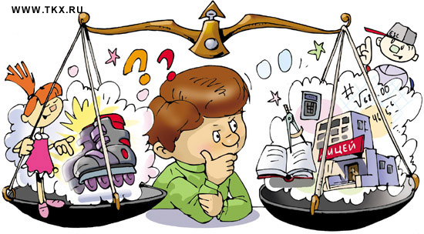

**3.Играть в зимнее время вблизи открытых замерзших**

**водоемов, выходить на тонкий лёд**

**4.Играть на проезжей части дороги, устраивая «каток»**

**НЕОБХОДИМО СТРОГО СОБЛЮДАТЬ ПРАВИЛА БЕЗОПАСНОГО ПОВЕДЕНИЯ В ШКОЛЕ и ДОМА:**

* соблюдать правила безопасного поведения на транспорте, в быту, в школе и др.
* знать и соблюдать основные правила безопасности дорожного движения: быть внимательным, дисциплинированным пешеходом, переходить дорогу только в установленном месте, на тротуаре держаться только правой стороны движения
* сходить **(а не сбегать)** с лестницы осторожно, держась за перила
* соблюдать правила поведения в чрезвычайных ситуациях
* использовать перемены для повторения материала уроков.

**PS:** **травмы получают неосторожные, невнимательные, беспечные люди.** Человек, который привык обдумывать свои поступки, редко получает травмы. **Пусть эта памятка напомнит тебе о том, что твоя жизнь и здоровье в твоих руках! Береги себя!**

Зам. директора по ВР А.К. Архипова

Классный руководитель _______________